WT-HS霍尔效应实验仪（电磁铁型）概述
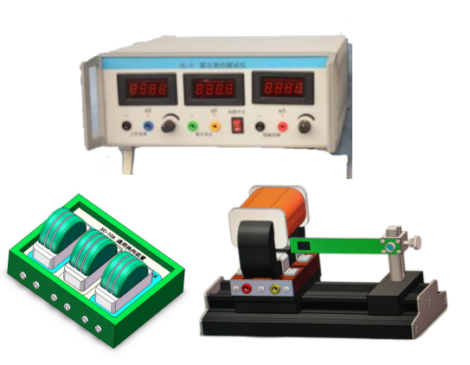

实验内容
1、了解霍尔效应的基本原理；
2、测量霍尔电压VH与工作电流Is的关系；
3、测量霍尔电压VH与磁感应强度B的关系；
4、测量磁感应强度B与励磁电流IM的关系；
5、测量霍尔元件的霍尔灵敏度；
6、研究电磁铁磁场分布。

仪器特点
1、稳定电磁铁提供磁场；
2、采用接线清晰、特殊材质耐用的换向开关。
3、有霍尔元件保护装置
4、模块化设计、实验中各模块功能清晰；可分组完成不同实验。

技术参数
1.实验主机
（1）稳压恒流源：励磁电源：电压0-24VDC，IM=0～1000mA，三位半数字式电流表显示，连续可调，最小分辨率为0.1mA
（2）霍尔元件工作电源（恒流）：0-10VDC，IS=0～10mA，连续可调，三位半数显
（3）霍尔电压量程0～20.00mV， 0～200.00mV分两档，最小分辨率0.01mV，四位半数字式毫伏表显示。
（4）带有自动电路识别功能，有霍尔片、电压表保护电路；励磁电流，传感器工作电流和霍尔电压接口采用不同规格的插座和专用连接线，消除接线错误防止损坏霍尔片和设备。
2、铁芯型霍尔装置：
（1）霍尔元件：横向四端元件，砷化镓（GaAs）霍尔传感器，N型半导体材料。工作电流：0～10.00mA；
（2）铁芯：磁感应强度：＞300mT（1A）励磁电流：0～1000mA；
（3）二维移动尺：60×30mm；换向开关：3组；
四川西测科技有限公司
2018年2月

